**FITBITE: APLICACIÓN MÓVIL PARA LA RECOMENDACIÓN DE COMIDAS SALUDABLES CON FUNCIONALIDAD DE CLASIFICACIÓN DE IMÁGENES**

**FITBITE: MOBILE APPLICATION FOR THE RECOMMENDATION OF HEALTHY MEALS WITH IMAGE CLASSIFICATION**

Juan Martín Domínguez Matos

[juanmartin.dominguez@unmsm.edu.pe](mailto:juanmartin.dominguez@unmsm.edu.pe)

Facultad de Ingeniería de Sistemas e Informática

Universidad Nacional Mayor de San Marcos.

Lima, Perú

Flavia Francesa Abanto Salas

[flavia.abanto@unmsm.edu.pe](mailto:flavia.abanto@unmsm.edu.pe)

Facultad de Ingeniería de Sistemas e Informática

Universidad Nacional Mayor de San Marcos.

Lima, Perú

Jeanpiere Julian Palacios Barrutia

[jeanpiere.palacios@unmsm.edu.pe](mailto:jeanpiere.palacios@unmsm.edu.pe)

Facultad de Ingeniería de Sistemas e Informática

Universidad Nacional Mayor de San Marcos.

Lima, Perú

Ivan Carlo Petrlik Azabache

https://orcid.org/ 0000-0002-1201-2143

[ipetrlika@unmsm.edu.pe](mailto:ipetrlika@unmsm.edu.pe)

Universidad Nacional Mayor de San Marcos.

Lima, Perú

**Resumen**

**La presente investigación tiene como objetivo el desarrollo de una aplicación móvil utilizando un algoritmo supervisado en la clasificación de imágenes como una funcionalidad principal en el proceso de recomendaciones de comida saludable que en la actualidad es muy importante para mantener los estándares en salud de las personas. La metodología fue el desarrollo de un aplicativo móvil utilizando el framework Scrum considerando cuatro principales sprints con un tiempo estimado de ocho semanas. Asimismo, el diseño de la investigación es no experimental – descriptivo, logrando evaluar la variable independiente a través de una serie de dimensiones e indicadores plasmados en las preguntas del respectivo instrumento llamado cuestionario aplicado a una muestra por conveniencia de 30 personas. Los resultados de los respectivos indicadores arrojan que un 50% fueron de X y un 50% fueron de Y. Se concluye que el aplicativo móvil tiene un nivel de X satisfactorio.**

Palabras clave: Android, Flutter, aplicación móvil, comidas saludables, aprendizaje automático, clasificación de imágenes, salud y bienestar.

**Abstract**

Keywords: Android, Flutter, mobile app, healthy meals, machine learning, image classification, health & wellness.

1. **INTRODUCCIÓN**

**ASPECTO MUNDIAL**

Actualmente, en el mundo post-pandémico, el tema de la salud ha cobrado alta relevancia en todos los medios, siendo uno de ellos el tema nutricional, el cual avanza aceleradamente con el tiempo permitiendo una visión más global del mismo. El significado de una correcta alimentación está en camino hacia una visión más amplia que incumbe su relación con factores como la salud, cuidado del medio ambiente y justicia social (Cediel, G., 2023).

Hoy en día, la alimentación saludable resulta fundamental pues tiene un gran impacto en la prevención de enfermedades no transmisibles (ECNT) y en la calidad de vida de las personas, mas este último aún no se ha logrado lo suficiente. El informe sobre el Estado de la Seguridad Alimentaria y la Nutrición en el Mundo (SOFI 2019) señala que el número de personas desnutridas ha aumentado lentamente durante varios años consecutivos mientras, al mismo tiempo, el número de personas con sobrepeso y obesidad en todo el mundo se incrementa a un ritmo alarmante. (FAO & OMS, 2020).

Esta situación se puede conocer usando indicadores como el Índice de Alimentación Saludable Alternativo (AHEI, por sus siglas en inglés). AHEI incorpora una serie de componentes que evalúan el consumo de alimentos y hábitos relacionados con la prevención de ECNT (Méndez, I., 2021). AHEI se utilizó como base para (1) medir la calidad de la dieta, (2) derivar el consejo de nutrición personalizado y (3) cuantificar los cambios en la ingesta dietética (Zenun, F. et al., 2022).

En 2018, la media global de la puntuación AHEI fue de 40,3 (intervalo de incertidumbre (IU) del 95 % 39,4, 41,3) (V. Miller et. al, 2022), para un total de 11 componentes: 6 componentes para los que es mejor una ingesta más alta: verduras, frutas, cereales integrales, frutos secos y legumbres, ácidos grasos omega-3 de cadena larga (FA) y ácidos grasos poliinsaturados (PUFA), 1 componente para los que es mejor su consumo moderado: alcohol y 4 componentes para los que es mejor limitarse o evitarse: bebidas azucaradas y jugos de frutas, carnes rojas y procesadas, grasas trans y sodio) (A. A. Al-Ibrahim y R. T. Jackson, 2019). Para estos componentes, una puntuación de 10 indica que las recomendaciones se cumplieron por completo, mientras que una puntuación de 0 representa el comportamiento alimentario menos saludable (T. Akbaraly et al., 2018).

Mediante encuestas, es posible conocer los principales hábitos alimenticios en el mundo:

* Prefiero comer bien que ser delgado (62%),
* Creo que la mayoría de los planes de dieta, finalmente, fallan (61%),
* Estoy contento con mi peso actual (55%),
* He intentado una dieta para perder peso (51%),
* Hago ejercicio para no tener que cuidar lo que como (45%) (Ipsos, 2019).

**ASPECTO LATINOAMERICANO**

En América Latina y el Caribe, el panorama es muy similar. La obesidad afectó a casi una cuarta parte de la población adulta (24,2 por ciento) en 2016, muy por encima del promedio mundial de 13,1 por ciento (FAO, IFAD, PAHO, UNICEF & WFP, 2023). Respecto al indicador AHEI, la media regional va desde 30.3 (28.7, 32.2) en América Latina y el Caribe, mientras que los puntajes más altos fueron para mayor cantidad de legumbres/nueces y menor contenido de sodio. (V. Miller et. al, 2022). Asimismo, según la Organización Panamericana de la Salud (OPS), el consumo de productos ultraprocesados en Latinoamérica incrementó 8,3% entre 2009 y 2014, y se predecía un incremento del 7,8% entre 2015 y 2019, el consumo de este tipo de alimentos está relacionado a un mayor índice de sobrepeso y obesidad.

**ASPECTO NACIONAL**

El Perú presenta estadísticas alarmantes respecto a la alimentación y nutrición de su población. En el caso de Perú, los territorios rezagados por sobrepeso se concentran en la costa del país, donde áreas como Callao, Ica, Lima, Moquegua y Tacna son las más afectadas. En esta zona, el sobrepeso alcanza prevalencias de entre 12,5% y 16%, y Moquegua es la zona más afectada (FAO, FIDA, OPS, WFP & UNICEF, 2020).

Asimismo, a partir del Estudio de Enfermedades No Transmisibles y Transmisibles (ENDES), se conoce que el 37.9% de personas de 15 y más años de edad presenta sobrepeso; el 24,6% de personas de 15 y más años de edad sufren de obesidad; los mayores porcentajes de sobrepeso, por departamento, son de Madre de Dios (43.9%), Lima Metropolitana (40.2%) y Tumbes (40.0%). En Lima Metropolitana, el porcentaje de obesidad es poco mayor al 20% y, en la Provincia Constitucional del Callao, un 31.8%. A nivel nacional, el consumo de frutas, entera o en trozos, por las personas de 15 años y más, fue 4,5 días a la semana, mientras que el consumo de ensalada de verduras, por las personas de 15 años y más fue 3,4 días a la semana. (Instituto Nacional de Estadística e Informática, 2021).

Por otro lado, en el Perú, el 19.0% de la población no puede acceder económicamente a una dieta saludable, siendo el costo de una dieta saludable 3.4 USD, a diferencia de una dieta mínima en calorías (0.7 USD) (FAO, FIDA, OPS, WFP & UNICEF, 2020). Un estudio, desarrollado en el distrito limeño de Villa El Salvador, abordó esto hace 2 años: de 329 hogares entrevistados aleatoriamente, el 22.8% indica que tiene alimentos seguros, siendo la manera formal más recurrente de obtención de recursos alimentarios en los últimos 6 meses y 4 semanas el programa Qali Warma (42.0% para ambos), mientras que de la forma informal, un 20.0% consume comida preparada con alguien fuera del hogar (J.D. Brewer et. al, 2021).

Por otro lado, se ha realizado una encuesta que trata los hábitos saludables en el Perú. Entre los principales hallazgos de la encuesta están:

* El 72% de los encuestados señala que su salud personal es “muy saludable/saludable”.
* El 69% de los encuestados afirman comer saludable “muy seguido/seguido”; el 27%, “a veces” y el 4% restante, “pocas veces/nunca”.
* Según el nivel de ingresos, el porcentaje menor de los encuestados que declaran consumir comida saludable de forma “muy seguido/seguido” corresponde a los de bajos ingresos (68%) (Win & Datum Internacional, 2021).

Asimismo, en Perú, existen problemas de cultura alimentaria poco saludable, debido al consumo de comidas chatarras, la falta de educación en alimentación adecuada en escuelas y la alimentación inadecuada en hábitos y conductas del consumo alimentario del hogar (Rabanal, J., 2019).

**ÁRBOL DEL PROBLEMA**

**Figura 1**

Árbol del problema identificado



La Figura 1 ilustra el árbol del problema identificado. En las raíces del árbol están las causas del problema: “la inseguridad alimentaria en el Perú”, “cultura alimentaria de la población” y “consumo no frecuente de frutas y verduras”. Entre las consecuencias, se encuentran: “problemas de nutrición en la población”, “mayor riesgo de desarrollar ECNT relacionadas con la alimentación” y “posibilidad de mayores gastos en atenciones médicas”.

1. **ANTECEDENTES**

La problemática identificada ya ha sido abordada por distintos autores. A continuación, se presentan los antecedentes de la investigación.

1. **Antecedentes Internacionales**

Ann, Hao, Wei & Hee (2021) desarrollaron la aplicación móvil Feast In, la cual destaca por la personalización de recetas y el uso de Inteligencia Artificial para la obtención de recetas en base a una imagen cargada por el usuario, usando la API de TensorFlow. Asimismo, Cornejo & Urbano (2021) implementaron una app móvil con *Visual Recognition* para el control de una dieta saludable, buscando contrarrestar causas del sobrepeso por una mala nutrición, proporcionando una guía y recetas para mejorar sus hábitos alimenticios. El 94.2% y 89.8% de los encuestados recomiendan la app y están satisfechas con ella, respectivamente. El 89.9% afirma que es precisa la funcionalidad de reconocimiento de comidas.

Castellanos y Niño (2021) realizaron un trabajo de tesis sobre una aplicación móvil Android que sugiere recetas culinarias en base a búsquedas anteriores utilizando Inteligencia Artificial. El 93.8% de los encuestados señaló que usaría la aplicación para que les ayude a encontrar recetas. Campos y Rioseco (2020) realizaron un trabajo de tesis, cuyo objetivo fue desarrollar un algoritmo de recomendación para que universitarios puedan llevar un estilo saludable de vida, sugiriendo recetas altamente nutricionales según sus gustos y preferencias.

Por su parte, Kul & Sayar (2022) diseñaron una Sistema Inteligente de Sugerencia de Recetas en Android. Su uso está orientado a las cocinas, permitiendo al usuario preparar recetas con los materiales disponibles. Con TensorFlow Lite, una imagen del ingrediente se clasifica para recomendar las recetas, consultando a MongoDB para mostrar las recetas. Se calculó al 100% la búsqueda correcta del material buscado por el usuario, para los 78 ingredientes alimentarios conocidos. Además, Jiang, Wang, Liu, Nie, Duan & Xu (2019) presentaron el software móvil Market2Dish, la cual ayuda a las personas a desarrollar hábitos alimenticios saludables y a personalizar las recetas en base a su perfil. A partir de micro-videos, se identifican ingredientes gracias al modelo de clasificación de imágenes Inception-v3 Net, obteniendo un accuracy del 95.5%. Kong et al. (2023) desarrollaron la aplicación híbrida MyDietCam, la cual cuenta con una función de reconocimiento de alimentos para ofrecer información nutricional. Entre las comidas recomendadas, se encuentran granos y cereales, verduras, frutas, carne, etc y también, incorporan información nutricional. Del trabajo, se concluyó que la aplicación era útil para sus usuarios, siendo calificado con 5.13/7 en el test de usabilidad.

Apolinario y Quinde (2019), presentaron un trabajo de investigación, siguiendo la metodología *Design Thinking*, sobre un prototipo de un videojuego educativo, Ñami Ñam 2, a niños de 6 a 8 años en una institución educativa, para que tengan mayores competencias acerca de la alimentación saludable. Mejía e Insuasty (2022) desarrollaron un trabajo de tesis sobre la aplicación móvil HTMarket. La aplicación contó con el modelo de Machine Learning Random Forest para predecir recomendaciones a sus usuarios sobre productos de acuerdo a su nutrición, dieta y problemas de salud, en base a su historial de búsqueda.

1. **Antecedentes Nacionales**

Aguilar, Azula, Mamani y Orcoapaza (2019) determinaron una propuesta sobre el servicio a través de una app móvil relacionado con la comida dietética y hábitos saludables. Esparza y Velasquez (2021) realizaron el trabajo acerca de una aplicación móvil para la promoción de la actividad física en Trujillo en tiempos de Covid-19, la cual pretendía desarrollar un app basada en la metodología Mobile-D, con el objetivo de promover la actividad física de los habitantes de Trujillo.

**II. MATERIALES Y MÉTODOS**

**A. Metodología**

Scrum es la metodología ágil empleada en el desarrollo de la aplicación FitBite. Scrum es un marco ligero que ayuda a las personas, los equipos y las organizaciones a generar valor a través de soluciones adaptativas para problemas complejos (Schwaber, K. & Sutherland, J., 2020).

**A.1. Planificación**

El proyecto se ha planificado en base a 4 *sprints*. Estos son eventos de duración fija de un mes o menos para crear consistencia (Schwaber, K. & Sutherland, J., 2020). En la Tabla 1, se explica la planificación de los *sprints*.

**Tabla 1**

Planificación de los sprints del proyecto.

| **N° Sprint** | **Actividades principales** | **Duración** |
| --- | --- | --- |
| 1 | Documentación inicial | 21 días |
| Diseño y prototipado de las interfaces en Figma |
| 2 | Diseño de la base de datos | 21 días |
| Desarrollo de las interfaces con Dart y el framework Flutter |
| Recolección de imágenes para crear el modelo de clasificación con TensorFlow Lite |
| 3 | Registro de comidas saludables en la base de datos | 21 días |
| Visualización y obtención de recomendaciones de comidas saludables |
| 4 | Adición de información nutricional de las comidas saludables | 21 días |
| Adición de la opción “Favoritos” para las comidas saludables |
| Ejecución de pruebas |

**A.2. Historias de usuario**

La Tabla 2 ilustra las historias de usuario de mayor importancia.

**Tabla 2**

Historias de usuario del proyecto.

| **ID** | **Característica** | **Razón** |
| --- | --- | --- |
| HU-001 | Como usuario quiero registrar mis datos en la aplicación | Acceder a las funciones de la app |
| HU-002 | Como usuario quiero obtener información nutricional sobre las comidas saludables | Planificar mi alimentación |
| HU-003 | Como usuario quiero obtener recomendaciones de comidas saludables | Incorporar nuevas comidas a mi alimentación |
| HU-004 | Como usuario quiero añadir comidas saludables como Favoritas | Consultarlas de forma rápida |

**B. Clasificación de Imágenes**

La clasificación de imágenes predice el tipo o clase de un objeto en una imagen, donde la entrada es una imagen con un solo objeto, como una fotografía y como salida, una etiqueta de clase (J. Brownlee, 2019). Este es el aporte a implementar en la aplicación, tal como en los trabajos consultados en los antecedentes de la investigación. La arquitectura propuesta para el modelo de redes neuronales convolucionales (CNN) se ilustra en la Figura 2.

**Figura 2**

Arquitectura propuesta para el modelo de redes neuronales convolucionales (CNN)

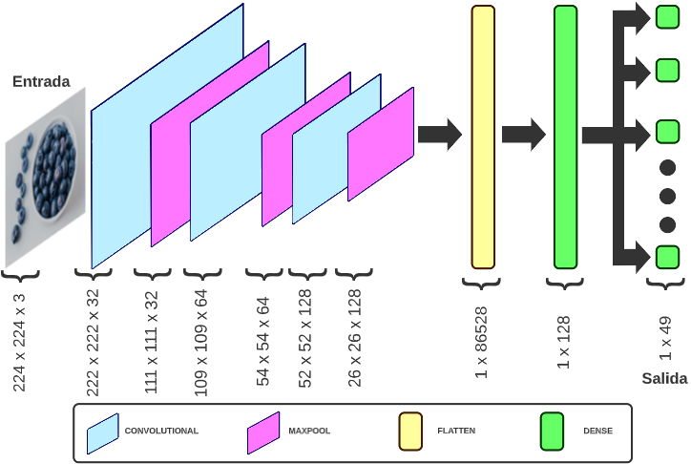

Nótese que, como entrada, está la imagen capturada por el móvil del usuario y cómo salida, la etiqueta que recibirá dicha imagen. La imagen del usuario es de 3 canales y se prueba en el modelo .tflite con dimensiones 224x224. El modelo cuenta con capas convolucionales, maxPool, Flatten y Dense.

**C. Esquema conceptual**

La Figura 3 representa un esquema sobre cómo funcionará la aplicación y el flujo de pasos a seguir para obtener una recomendación de comida saludable. Se aprecian 2 secciones diferenciadas: una en color verde y otra en color azul.

**Figura 3**

Esquema conceptual para el funcionamiento de la aplicación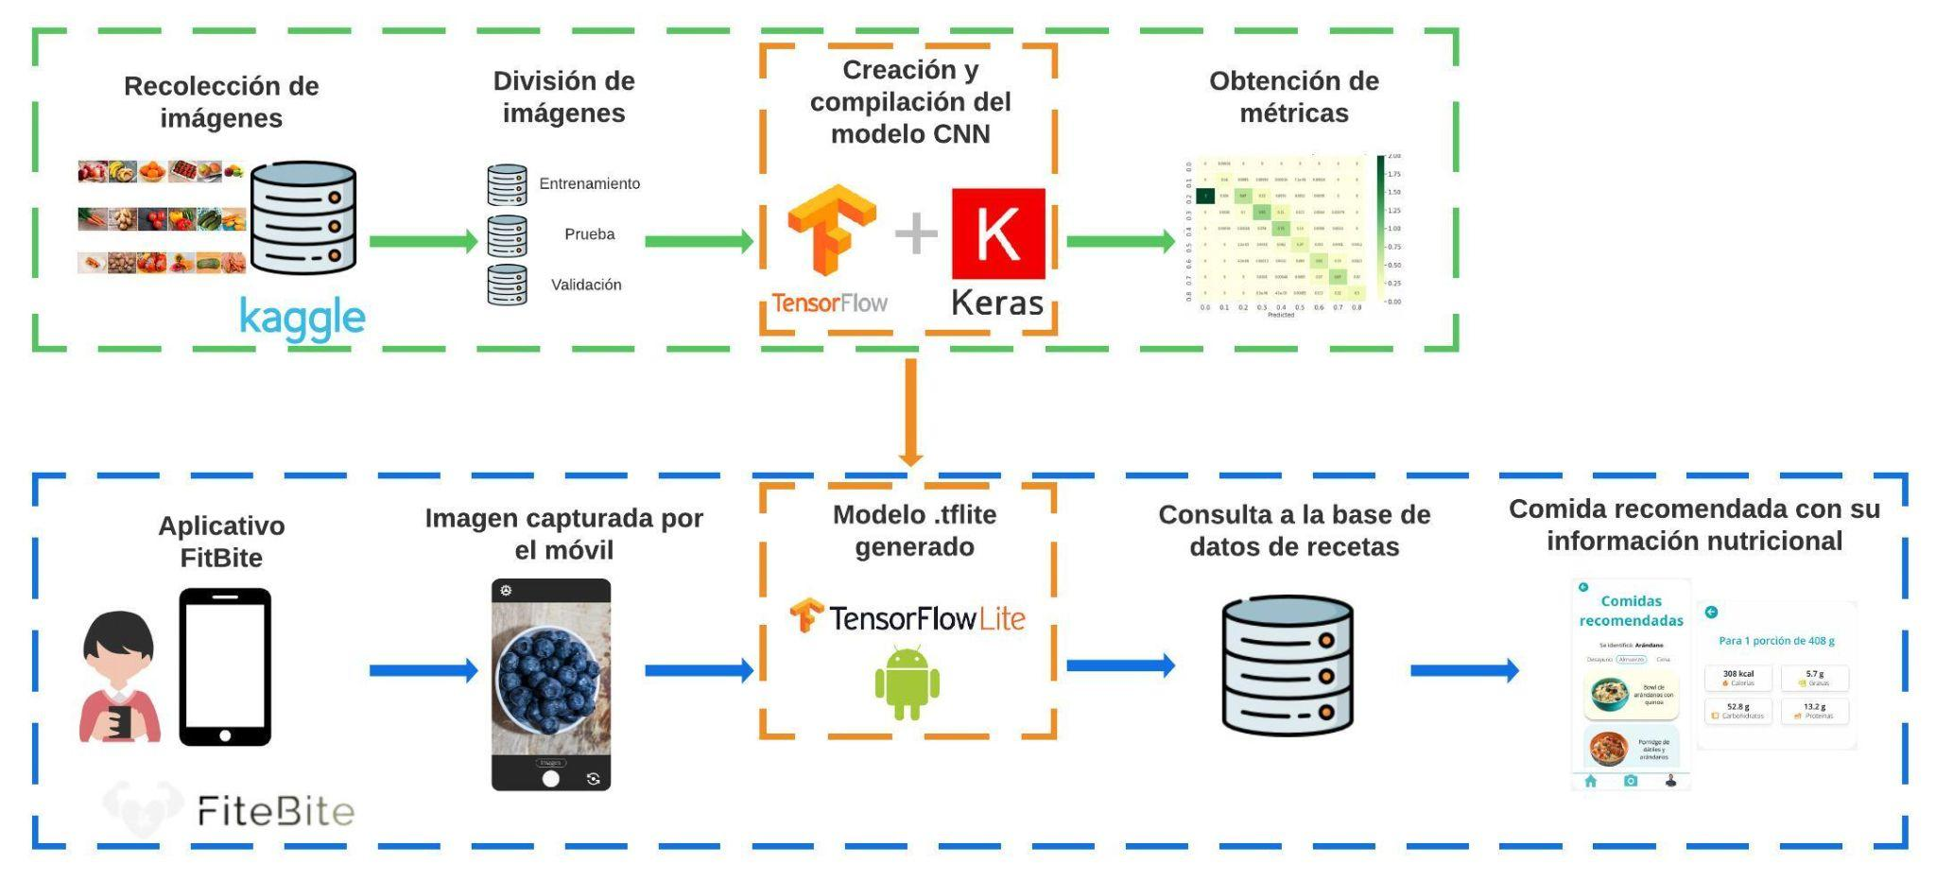

La sección verde se relaciona con el rol de los desarrolladores. Se inicia con la recolección de imágenes. Se utilizó el conjunto de datos Fruits 360, de Kaggle. De dicho conjunto de datos, se consideraron 49 clases distintas a ser clasificadas. Luego, las imágenes se dividen en conjuntos de entrenamiento, prueba y validación.

Con las imágenes ya divididas, se crea el modelo de clasificación de imágenes con redes neuronales convolucionales (CNN) y Keras. Las CNN son un tipo de red neuronal *feedforward* que puede extraer características de los datos mediante estructura de convolución (Z. Li et. al, 2022). Keras es un marco de aprendizaje profundo de alto nivel que proporciona una interfaz simple e intuitiva para construir y entrenar modelos de aprendizaje profundo (M. N. Rao, 2023). Después, se obtienen las métricas del modelo y también, es posible guardar el modelo de TensorFlow Lite (.tflite). TensorFlow Lite es una versión ligera de TensorFlow que ayuda a implementar modelos de aprendizaje automático en dispositivos Android e iOS (Singh A, Bhadani R., 2020).

La sección azul se relaciona con el manejo de la aplicación FitBite por el usuario. Este accede a la funcionalidad de clasificación de imágenes y, la imagen capturada es la entrada al modelo.

Nótese que la relación entre ambas secciones es mediante este modelo, la sección naranja del esquema). Seguidamente, la imagen recibe una etiqueta, y dicha etiqueta es consultada a la base de datos Firestore. Las recomendaciones de recetas saludables serán mostradas junto con su información nutricional.

**D. Pantallas de la aplicación móvil**

A continuación, se presentarán las pantallas de la aplicación más relevantes:

**Figura 4**

Login de la plataforma móvil



En la Figura 4, se muestra el login con los campos de correo electrónico y contraseña por parte del usuario, con estas credenciales podrá acceder a través de la validación del sistema de recomendación de comidas saludables.

**Figura 5**

Registro de nuevo usuario en la plataforma móvil

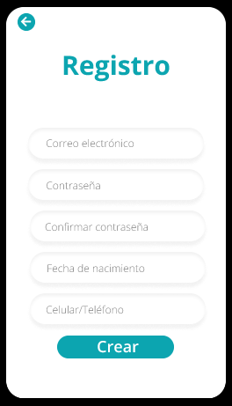

De la Figura 5 se observa los diferentes campos que el suscriptor debe llenar para poder registrarse en el sistema.

**Figura 6**

Tomar fotos de insumos de comidas saludables

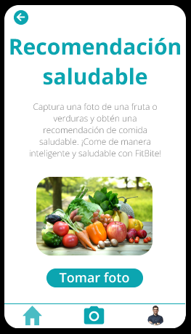

La Figura 6 corresponde a la interfaz de tomar la foto de insumos para las recomendaciones de comidas saludables del sistema.

**Figura 7**

Lista de comidas recomendadas

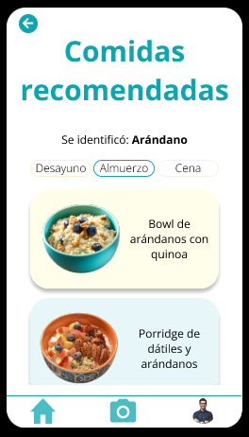

Según la Figura 7, se muestra la interfaz de comidas recomendadas según un ingrediente o insumo.

1. **Arquitectura de la Aplicación de suscripción**

La arquitectura del software a usar en la aplicación es Modelo-Vista-Controlador (MVC).

**F. Desarrollo de la Aplicación de recomendaciones de comidas saludables**

Para iniciar el desarrollo de la respectiva aplicación móvil de recomendación de comidas saludables, se utilizaron distintas tecnologías y herramientas, las cuales puede consultarlas en la Figura 8.

**Figura 8**

Tecnologías y herramientas usadas en el proyecto.

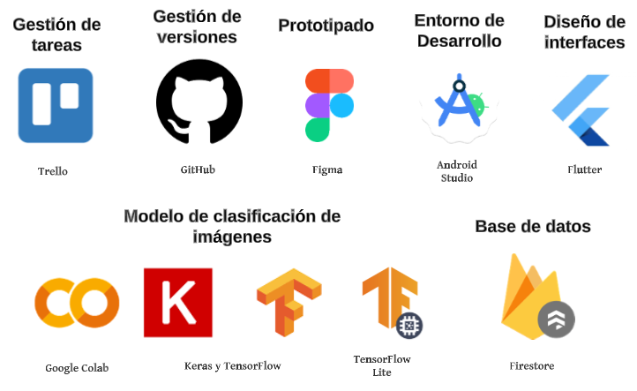

En la Tabla 3, se describe el origen de datos usados para la aplicación móvil.

**Tabla 3**

Origen de datos usados en el proyecto.

| **N°** | **Nombre** | **Descripción** |
| --- | --- | --- |
| 1 | Dataset de frutas y verduras | Conjunto de imágenes agrupadas en carpetas de entrenamiento, prueba y validación para crear un modelo de clasificación de imágenes. |
| 2 | Información nutricional de las comidas saludables | Se refiere a la información sobre las comidas saludables recomendadas, como valor nutricional y calorías. |

**III. RESULTADOS**

Respecto a los resultados, al finalizar el prototipo evaluaremos lo siguientes puntos:

* Usabilidad
* Rendimiento
* Utilidad de las recomendaciones de comidas saludables

1. **Usabilidad**

La usabilidad será evaluada a partir de un estudio de usabilidad moderado con participantes de 18 a 50 años. La evaluación de la usabilidad fue mediante el *System Usability Scale* (SUS), una herramienta conformada por 10 preguntas. El rango de puntuación de estas es desde 1 hasta 5 (siendo 1 muy en desacuerdo; 5, muy de acuerdo).

* Me gustaría usar este sistema más a menudo.

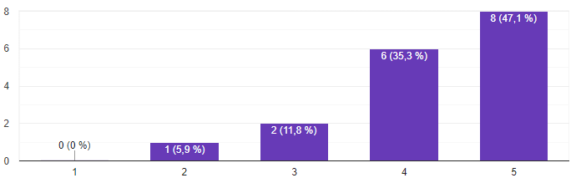

* Me parece que el sistema es más complicado de lo que debería ser.

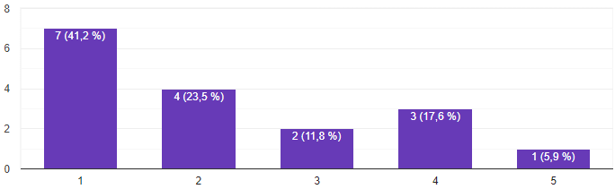

* Creo que el sistema es sencillo y fácil de usar.

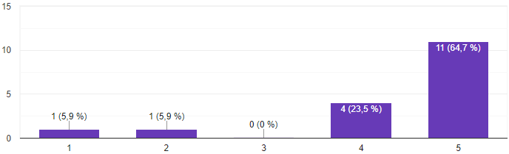

* Necesito apoyo técnico para usar este sistema.

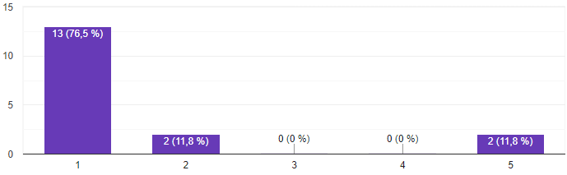

* Creo que el sistema funciona bien y está bien integrado.

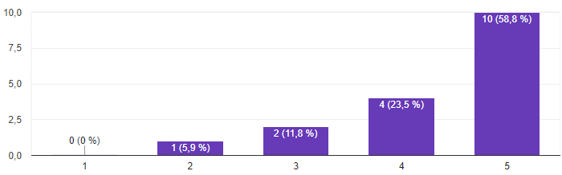

* Creo que hay muchas irregularidades en el sistema.

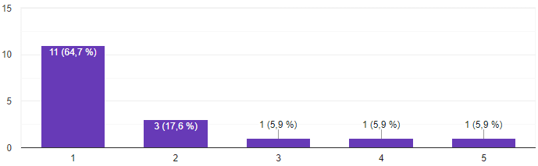

* Creo que la mayoría de la gente puede aprender este sistema rápidamente.

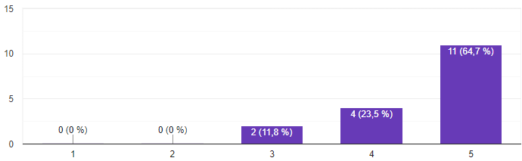

* Creo que este sistema requiere mucho tiempo.

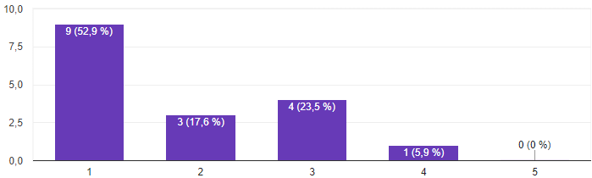

* Me siento seguro al utilizar este sistema.

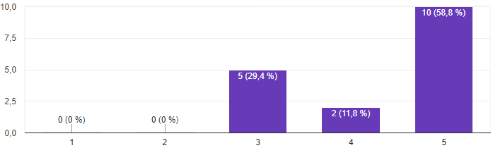

* Creo que hay muchas cosas que aprender antes de utilizar este sistema.

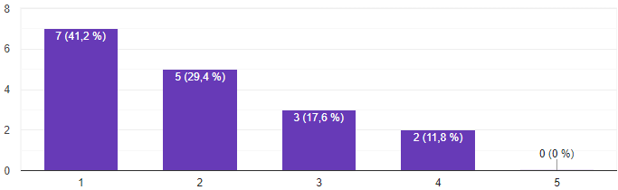

1. **Rendimiento**

1. **Utilidad de las recomendaciones de comidas saludables**

**IV. CONCLUSIONES**

**V. REFERENCIAS**

A. A. Al-Ibrahim y R. T. Jackson, «Healthy eating index versus alternate healthy index in relation to diabetes status and health markers in U.S. adults: NHANES 2007–2010», *Nutrition Journal*, vol. 18, n.o 1, p. 26, abr. 2019. Disponible en: <https://doi.org/10.1186/s12937-019-0450-6>.

Aguilar, Marco., Azula, J., Mamani, R. & Orcoapaza, P. (2019). Plan de negocio para la venta de comida dietética mediante una app móvil en Arequipa Metropolitana. Universidad ESAN. Recuperado de <https://hdl.handle.net/20.500.12640/1540>

Ann, E. T. L., Hao, N. S., Wei, G. W., & Hee, K. C. (2021). “*Feast In: A machine learning image recognition model of recipe and lifestyle applications*”. MATEC Web of Conferences, 335, 04006. Disponible en: <https://doi.org/10.1051/matecconf/202133504006>.

Apolinario, O.; Quinde, H. (2019). Prototipo de un videojuego educativo para la enseñanza de buenos hábitos alimentarios dirigido a niños de 6 a 8 años en la Asociación Comunitaria Hilarte de Guayaquil. [Tesis de grado]. Escuela Superior Politécnica del Litoral. Recuperado de <http://www.dspace.espol.edu.ec/handle/123456789/54198>

Campos, P. & Rioseco, B. (2020). Sistema de recomendación de recetas saludables, basado en la preferencia y necesidad nutricional del usuario. Universidad del Bío-Bío. Recuperado de <http://repobib.ubiobio.cl/jspui/handle/123456789/3724>

Castellanos, J. D. & Niño, E. G. (2021). Prototipo de aplicación móvil para la sugerencia de recetas culinarias utilizando algoritmos de inteligencia artificial. Recuperado de: <http://hdl.handle.net/20.500.12749/16258>.

Cediel, G. (2023). Towards a healthy, socially just and ecologically sustainable diet in Colombia: NOVA food classification system. Rev. Fac. Med. 2023;71(1):e94526. English. Disponible en: <https://doi.org/10.15446/revfacmed.v71n1.94256>.

Cornejo, L. & R. Urbano (2021). “*Solución Tecnológica para el control de una dieta saludable empleando Visual Recognition en el Sector de Nutrición en el Perú*”. Tesis para optar el título profesional de Ingeniero de Sistemas de Información. Facultad de Ingeniería, Programa Académico de Ingeniería de Sistemas de Información, Universidad Peruana de Ciencias Aplicadas. Disponible en: <http://hdl.handle.net/10757/660323>.

Esparza, E. & Velásquez, G. (2021). Aplicación móvil multiplataforma utilizando la metodología Mobile-D para la promoción de la actividad física en Trujillo en tiempos de Covid-19. Recuperado de <https://hdl.handle.net/20.500.12692/87411>

FAO & OMS (2020). “*Dietas saludables sostenibles - Principios Rectores”*. Roma. <https://doi.org/10.4060/ca6640es>.

FAO, FIDA, OPS, WFP & UNICEF (2020). *“Panorama de la seguridad alimentaria y nutrición en América Latina y el Caribe 2020”*. Santiago de Chile. Disponible en: <https://doi.org/10.4060/cb2242es>.

FAO, IFAD, PAHO, UNICEF & WFP (2023), *“Regional Overview of Food Security and Nutrition – Latin America and the Caribbean 2022: towards improving affordability of healthy diets”*. Santiago. Disponible en: <https://doi.org/10.4060/cc3859en>.

Instituto Nacional de Estadística e Informática (2021). “*Perú: Enfermedades No Transmisibles y Transmisibles, 2020*” [En línea]. Disponible en: <https://proyectos.inei.gob.pe/endes/2020/SALUD/ENFERMEDADES_ENDES_2020.pdf>.

Ipsos (2019). *“Global Views on Food: What are the world’s food habits”*. Disponible en: <https://www.ipsos.com/sites/default/files/ct/publication/documents/2019-08/ipsos_global_advisor_views_on_food_120418_draft2_0.pdf>.

J. Brownlee, *Deep Learning for Computer Vision: Image Classification, Object Detection, and Face Recognition in Python*. Machine Learning Mastery, 2019. [En línea]. Disponible en: <https://books.google.com.pe/books?id=DOamDwAAQBAJ>.

J. D. Brewer, M. P. Santos, M. A. Lopez, V. A. Paz-Soldan, & M. P. Chaparro, «Use of Formal and Informal Food Resources by Food Insecure Families in Lima, Peru: A Mixed-Methods Analysis», Journal of Community Health, vol. 46, n.o 6, pp. 1069-1077, dic. 2021. Disponible en: <https://doi.org/10.1007/s10900-021-00989-y>.

Jiang, H., Wang, W., Liu, M., Nie, L., Duan, L.-Y., & Xu, C. (2019). *Market2Dish: A Health-aware Food Recommendation System. Proceedings of the 27th ACM International Conference on Multimedia - MM ’19.* Disponible en: <https://doi.org/10.1145/3343031.3350594>.

M. N. . Rao, “A Comparative Analysis of Deep Learning Frameworks and Libraries”, *Int J Intell Syst Appl Eng*, vol. 11, no. 2s, pp. 337–342, Jan. 2023. ISSN: 2147-6799. Disponible en: <https://ijisae.org/index.php/IJISAE/article/view/2707/1287>.

Mejía, J. & Insuasty, J. (2022). Plan de negocio e innovación para el emprendimiento y diseño de un aplicativo móvil destinado al e-commerce de productos saludables. Universidad Militar Nueva Granada. Recuperado de <http://hdl.handle.net/10654/41201>

Méndez, I. (2021). *“Desarrollo y validación de un índice de calidad de dieta basado en las recomendaciones de las Guías Alimentarias para la Población Argentina”*. Tesis de Maestría en Nutrición Humana. Facultad de Ciencias Médicas, Departamento de Postgrado, Universidad Nacional de La Plata. Disponible en: <https://doi.org/10.35537/10915/119372>.

N. A. Kong, F. M. Moy, S. H. Ong, G. A. Tahir & C. K. Loo (2023). *MyDietCam: Development and usability study of a food recognition integrated dietary monitoring smartphone application*. *DIGITAL HEALTH*, vol. 9, p. 205520762211493, ene. 2023, <https://doi.org/10.1177/20552076221149320>.

OMS, OPS. Alimentos y bebidas ultraprocesados en América Latina: ventas, fuentes, perfiles de nutrientes e implicaciones normativas [Internet]. Departamento de Enfermedades no Transmisibles y Salud Mental. 2019. Disponible en: <http://iris.paho.org/xmlui/bitstream/handle/123456789/7698/9789275318645_esp.pdf?sequence=5>

Rabanal, J. (2019). *“Programa de Educación Nutricional, con abordaje multidisciplinario, para desarrollar la cultura alimentaria en estudiantes de Educación Secundaria-Huamachuco, 2017”*, Rev. Cienc. Tecnol. 15(4): 133 - 142, ISSN 1810-6781. Universidad Nacional de Trujillo. Escuela de Postgrado. Disponible en: <https://revistas.unitru.edu.pe/index.php/PGM/article/view/2674>.

S. Kul & A. Sayar, «A Smart Recipe Recommendation System Based on Image Processing and Deep Learning», en *Innovations in Smart Cities Applications Volume 5*, M. Ben Ahmed, A. A. Boudhir, İ. R. Karaș, V. Jain, y S. Mellouli, Eds., Cham: Springer International Publishing, 2022, pp. 1023-1033. Disponible en: <https://doi.org/10.1007/978-3-030-94191-8_83>.

Schwaber, K. & Sutherland, J. (2020). *“La Guía de Scrum - La Guía Definitiva de Scrum: Las Reglas del Juego”*. Disponible en: <https://scrumguides.org/docs/scrumguide/v2020/2020-Scrum-Guide-Spanish-Latin-South-American.pdf>.

Singh A, Bhadani R. *Mobile Deep Learning with TensorFlow Lite, ML Kit and Flutter : Build Scalable Real-World Projects to Implement End-to-End Neural Networks on Android and IOS / Anubhav Singh, Rimjhim Bhadani.* 1st edition. Packt; 2020. Disponible en: <https://www.google.com.pe/books/edition/Mobile_Deep_Learning_with_TensorFlow_Lit/sbTbDwAAQBAJ?hl=es-419&gbpv=0>.

T. Akbaraly *et al.*, «Association of Long-Term Diet Quality with Hippocampal Volume: Longitudinal Cohort Study», *The American Journal of Medicine*, vol. 131, jul. 2018, https://doi,org/10.1016/j.amjmed.2018.07.001.

V. Miller *et al.*, «Global dietary quality in 185 countries from 1990 to 2018 show wide differences by nation, age, education, and urbanicity», *Nature Food*, vol. 3, n.o 9, pp. 694-702, sep. 2022, <https://doi.org/10.1038/s43016-022-00594-9>.

Win & Datum Internacional (2021). “*Salud WWS 2021”*. Disponible en: <https://www.datum.com.pe/new_web_files/files/pdf/WIN%20y%20DATUM%20-%20Health%20(Peru)%20V5_220407041045.pdf>.

Z. Li, F. Liu, W. Yang, S. Peng, y J. Zhou, «A Survey of Convolutional Neural Networks: Analysis, Applications, and Prospects», *IEEE Transactions on Neural Networks and Learning Systems*, vol. 33, n.o 12, pp. 6999-7019, dic. 2022, <https://doi.org/10.1109/TNNLS.2021.3084827>.

Zenun, F., Fallaize, R., Weech, M., Hwang, F. & Lovergrove, JA, «Effectiveness of Web-Based Personalized Nutrition Advice for Adults Using the eNutri Web App: Evidence From the EatWellUK Randomized Controlled Trial», en *Journal of Medical Internet Research,* vol. 24, pp. 1-17, 2022,<https://doi.org/10.2196/29088>.